RIMMA COSMETICS

Состав натурального чая для ванны
BODY RELAX

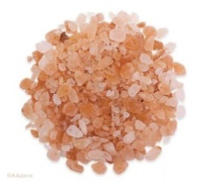 | Розовая гималайская соль – лучшее решение для эффективного омоложения кожи и укрепления здоровья. В ней содержится до 84 полезных микроэлементов. Ванны с гималайской солью возвращают коже упругость и эластичность, оказывают мощный детокс- и расслабляющий эффект на организм, регенерируют и омолаживают кожу, насыщают полезными минералами, снимают мышечную и суставную боль, помогают уменьшить усталость, облегчают дыхание, нормализуют сон.
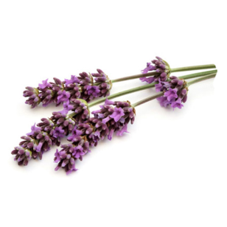 | Цветы лаванды обладают антисептическим действием и оказывают противогрибковое, противовоспалительное действие. Благодаря успокаивающему аромату снимают нервное напряжение, помогают при бессоннице и головных болях.
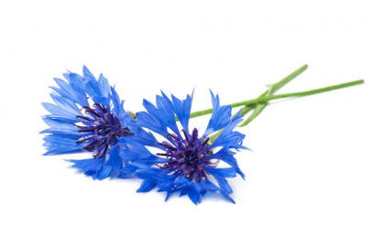 | Цветы василька способствуют регенерации, успокаивают, снимают раздражение и аллергические реакции, борются с отечностью, смягчают и очищают кожу.
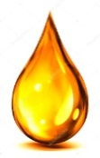 | Эфирное масло лаванды оказывает успокаивающее и расслабляющее действие. Придает гармонию, снимает раздражительность и внутреннее напряжение. Благодаря своим антисептическим эффектам он также помогает при кожных инфекциях, воспалениях или мышечных спазмах.

СДЕЛАНО ПРИРОДОЙ!
УПАКОВАНО ЧЕЛОВЕКОМ!
ПРОИЗВЕДЕНО С ЛЮБОВЬЮ В КАЗАХСТАНЕ!

По вопросам сотрудничества:
+77782058888 Уалиева Римма Мейрамовна
rimma.cosmetics@gmail.com
RIMMA COSMETICS

Состав натурального чая для ванны
BODY LOVE

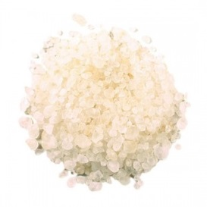 | Ванны с богатой минералами солью Мертвого моря –популярный лечебно-оздоровительный курорт у вас дома. В ней содержится около 20 важных минералов. Кожа становится увлажненной, упругой и нежной. Постепенно пропадают акне, угри и черные точки, выравнивается тон. Водные процедуры с морской солью нормализуют кровоток и активизируют лимфодренажную систему. Солевые ванны способствуют избавлению от псориаза, себореи, диатеза, грибка и пр. Водные процедуры помогают бороться со стрессом, снимая нервное напряжение, улучшая качество сна и восстанавливая энергию. Благодаря уменьшению мышечных болей удается быстрее восстановиться после физических нагрузок и тренировок. Морская соль является отличным помощником в профилактике острых респираторных заболеваний и гриппа.
 | Цветы лаванды обладают антисептическим действием и оказывают противогрибковое, противовоспалительное действие. Благодаря успокаивающему аромату снимают нервное напряжение, помогают при бессоннице и головных болях.
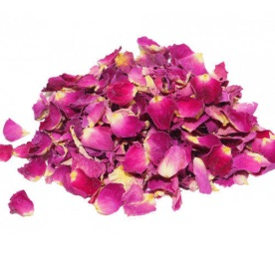 | Лепестки и бутоны роз богаты жирными кислотами, которые незаменимы при уходе за тонкой, нежной и стареющей кожей – они восстанавливают ее защитные свойства, борются с воспалениями и раздражениями. Ванны с лепестками роз тонизируют кожу, делают ее молодой и упругой.
 | Эфирное масло розы повышает упругость и эластичность кожи, сглаживает мелкие морщинки, обладает антибактерицидной активностью, регулирует работу сальных желез, сужает поры, устраняет раздражение и шелушение. Это масло тонизирует, смягчает, освежает, омолаживает и улучшает цвет лица.

СДЕЛАНО ПРИРОДОЙ!
УПАКОВАНО ЧЕЛОВЕКОМ!
ПРОИЗВЕДЕНО С ЛЮБОВЬЮ В КАЗАХСТАНЕ!

По вопросам сотрудничества:
+77782058888 Уалиева Римма Мейрамовна
rimma.cosmetics@gmail.com
RIMMA COSMETICS

Состав натурального чая для ванны
BODY DETOX

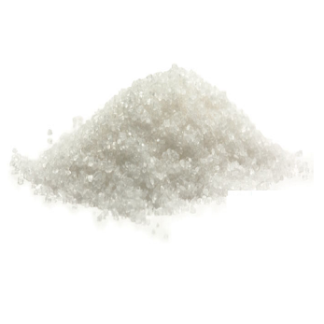 | Натуральные солевые ванны с английской солью известны своими целительными свойствами. Процедуры помогают избавиться от заболеваний суставов и проблем с кожей, восстановить силы после тяжелых нагрузок, нормализовать внутреннее состояние. Соль на 99% состоит из магния. Уникальные свойства английской соли: омолаживает и очищает кожу, снимает стресс, избавляет от целлюлита, улучшает состояние волос.
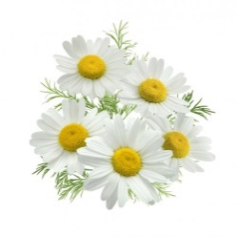 | Цветы ромашки ускоряют регенерационные процессы организма, останавливают размножение и распространение патогенной микрофлоры. Ванны с ромашкой повышают защитные силы организма, снимают усталость и боли в спине и суставах, а выделяемые пары при вдыхании облегчают состояние при простуде.
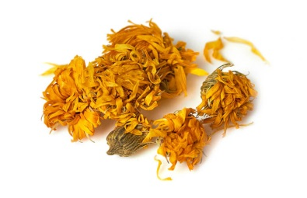 | Цветы календулы помогают успокаивают раздраженную и чувствительную кожу, нормализуют работу сальных желез, запускают процесс клеточной регенерации, восстанавливают упругость кожи, омолаживают, оказывают противовоспалительное воздействие, отбеливают кожу, способствуют удалению куперозной сеточки.
 | Цветы василька способствуют регенерации, успокаивают, снимают раздражение и аллергические реакции, борются с отечностью, смягчают и очищают кожу.
 | Эфирное масло иланг-иланг способствует успокоению нервной системы, полному расслаблению, облегчает нервозность, смягчает симптомы климакса.

СДЕЛАНО ПРИРОДОЙ!
УПАКОВАНО ЧЕЛОВЕКОМ!
ПРОИЗВЕДЕНО С ЛЮБОВЬЮ В КАЗАХСТАНЕ!

По вопросам сотрудничества:
+77782058888 Уалиева Римма Мейрамовна
rimma.cosmetics@gmail.com
RIMMA COSMETICS

Состав натурального чая для ванны
SPA CARE

Натуральные солевые ванны с английской солью известны своими целительными свойствами. Процедуры помогают избавиться от заболеваний суставов и проблем с кожей, восстановить силы после тяжелых нагрузок, нормализовать внутреннее состояние. Соль на 99% состоит из магния. Уникальные свойства английской соли: омолаживает и очищает кожу, снимает стресс, избавляет от целлюлита, улучшает состояние волос.

Розовая гималайская соль – лучшее решение для эффективного омоложения кожи и укрепления здоровья. В ней содержится до 84 полезных микроэлементов. Ванны с гималайской солью возвращают коже упругость и эластичность, оказывают мощный детокс- и расслабляющий эффект на организм, регенерируют и омолаживают кожу, насыщают полезными минералами, снимают мышечную и суставную боль, помогают уменьшить усталость, облегчают дыхание, нормализуют сон.

Ванны с богатой минералами солью Мертвого моря –популярный лечебно-оздоровительный курорт у вас дома. В ней содержится около 20 важных минералов. Кожа становится увлажненной, упругой и нежной. Постепенно пропадают акне, угри и черные точки, выравнивается тон. Водные процедуры с морской солью нормализуют кровоток и активизируют лимфодренажную систему. Солевые ванны способствуют избавлению от псориаза, себореи, диатеза, грибка и пр. Водные процедуры помогают бороться со стрессом, снимая нервное напряжение, улучшая качество сна и восстанавливая энергию. Благодаря уменьшению мышечных болей удается быстрее восстановиться после физических нагрузок и тренировок. Морская соль является отличным помощником в профилактике острых респираторных заболеваний и гриппа.

СДЕЛАНО ПРИРОДОЙ!
УПАКОВАНО ЧЕЛОВЕКОМ!
ПРОИЗВЕДЕНО С ЛЮБОВЬЮ В КАЗАХСТАНЕ!

По вопросам сотрудничества:
+77782058888 Уалиева Римма Мейрамовна
rimma.cosmetics@gmail.com

